Kислородный концентратор Lauf G 200
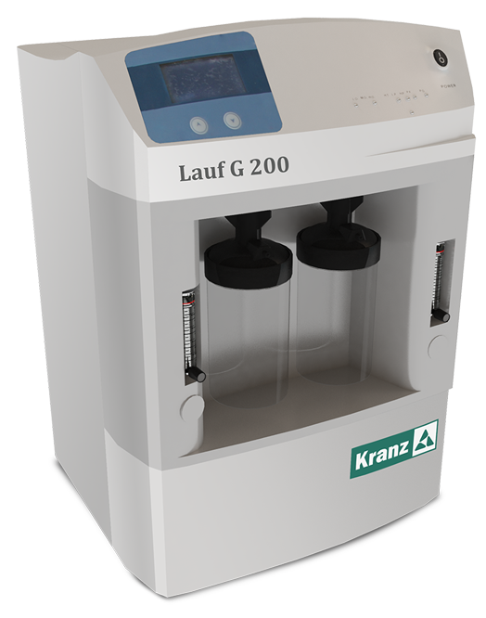
Бренд:
Kranz
Страна-производитель:
Китай

Полное описание
Подробнее о производителе
Позволяет получать кислород высокой концентрации 90-96% методом молекулярной фильтрации окружающего воздуха.
Предназначен для ингаляции кислорода через лицевую маску, проведения ингаляций лекарственными препаратами, изготовления кислородных коктейлей в отделениях общего профиля, отделениях интенсивной терапии, отделениях и кабинетах физиотерапии

